Gestione separata 4%

# PREMESSA SPIEGAZIONE PROCESSO

Caso Semplice A

Fattura professionista

riga fattura (prodotti)

C001 Consulenza 1000 € IVA 22% (cat. Ritenuta 20%) GS4% SI

D002 Spese anticipate 100 € IVA 22% (No cat Rit. 20% ) GS4% NO

GS04 Gestione separata 4% 40 € IVA 22% (cat. Ritenutea 20& / oppure no )

Ritenuta (su 1000 € oppure su 40 € ) dipende dal prodotto

Schema

|  |  |  |  |
| --- | --- | --- | --- |
| **Componenti Fattura** | **IVA** | **Ritenuta** | **GS4%** |
| Consulenza | SI | SI | SI |
| Spese Anticipate | NO | SI | NO |
| Spese Documentate | SI | SI | NO |
| Gest Sep 4% | SI | SI/NO | - |
| Ritenuta | NO | - | NO |

# COSA DEVE FARE IL PROCESSO

Deve fare la somma delle righe di fattura con i codici prodotto che siano GS4$

(Che la Regola della categoria di ritenutea abbia il campo TAXPAYERTYPEN NOT NULL )

OTTENGO A QUESTO PUNTO UNA IMPORTO (SOMMA) della base di calcolo

ESEMPIO 1000 €

1. Devo aggiungere una riga/ o due

AGGIUNGO IL PRODUCT ID specificato enlla Whit calc e l’importo

1. Quale calcolo ?

# ESTENSIONE APPLICATION DICTIONARY

Utilizziamo il campo IS USE ORG TAX PAYER TYPE not null

ADD NEW FIELD

TABLE: ***LCO_WithholdingCalc***

COLUMN : *Product_GS1_ID*

*Product_GS2_ID*

*Rate_GS1*

*Rate_GS2*

WINDOW: ***Withholding Type> Withholding Calc***

FIELD:  *Product_GS1*

*Product_GS2*

*Rate Product_GS1*

*Rate Product_GS2*

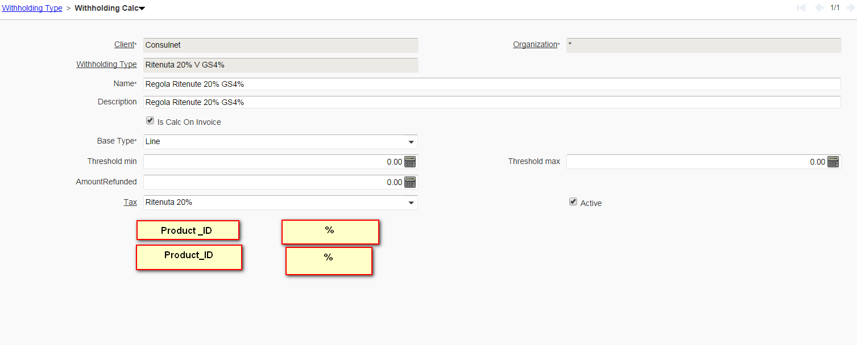

Se Trovo il primo codice prodotto aggiungo il codice alla fattura e calcolo l’importo con la base di calcolo precedentemente consierata per la percentuale del campo

Eseguo la stessa cosa per il secondo cmapo Product _id

Esempio di codice Prodotto

GS04% Descrizione TIPO: SERVIZIO TASSA IVA 22% - NO PREZZO

GS02% cassa architetti ….

DOVE SI APPLICA IL PROCESSO

* In Fattura (su calcolo ritenuta di acconto )
* Processo di Creazione Fattura

***Aggiornamento:*** *il processo si applica nel momento della creazione e preparazione/completamento di un ordine*